Балыков Дмитрий Никитович 1921г.р. Перечень наград
1. 42/н 03.08.1944 Медаль «За отвагу»
2. 4/н 18.04.1945 Медаль «За отвагу»

Звание: ефрейтор
в РККА с 03.1940 года Место призыва: Сорокинский РВК, Алтайский край, Сорокинский р-н
№ записи: 34800717
Архивные документы о данном награждении:
Подвиг:
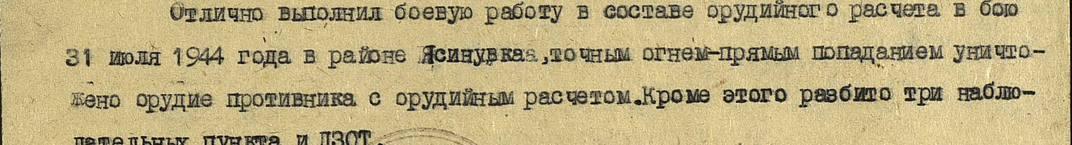
Медаль «За отвагу»
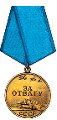

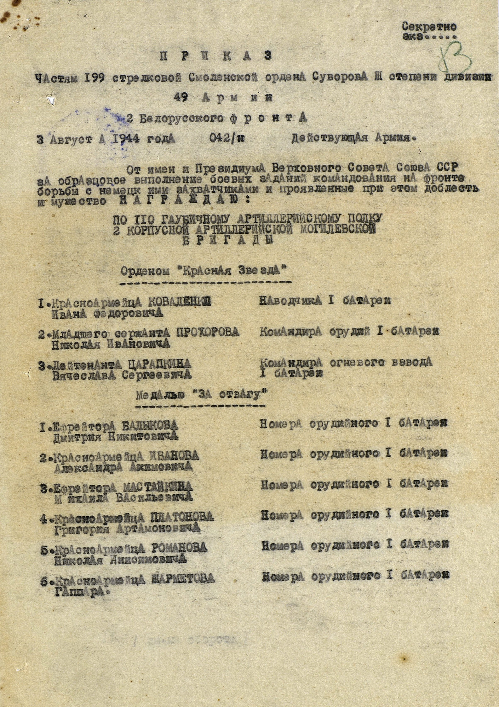

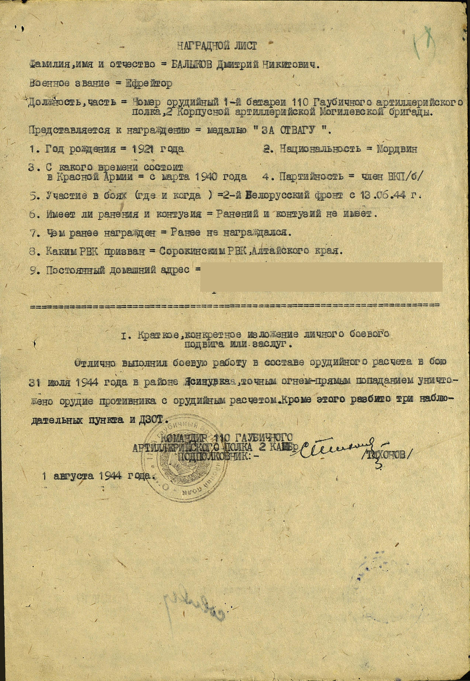

вание: мл. сержант
в РККА с 10.1940 года Место призыва: Сорокинский РВК, Алтайский край, Сорокинский р-н
№ записи: 46108850
Архивные документы о данном награждении:
Подвиг:
Медаль «За отвагу»

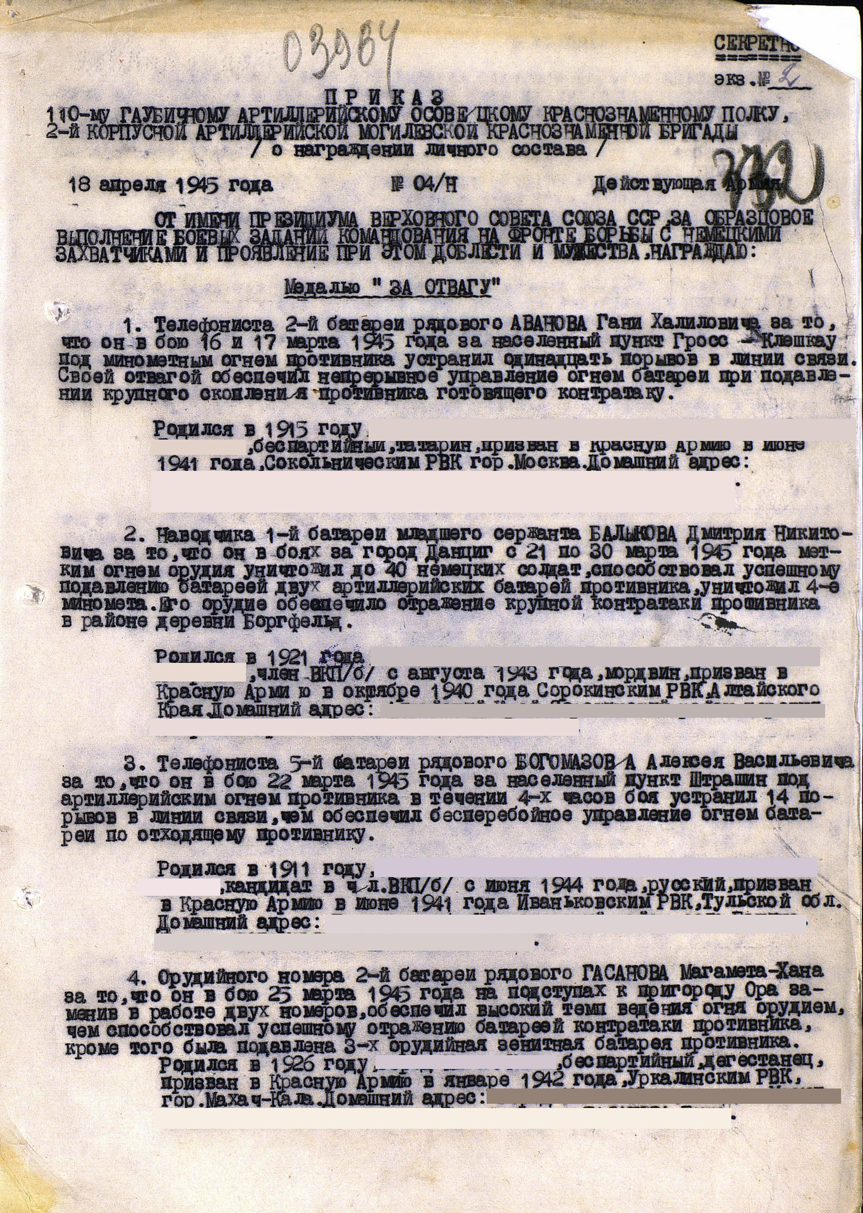

Балыков Дмитрий Никитович
Год рождения: __.__.1921
место рождения: Алтайский край, Сорокинский р-н, п. Покровка
№ наградного документа: 86
дата наградного документа: 06.04.1985
№ записи: 1510708686
Орден Отечественной войны II степени


